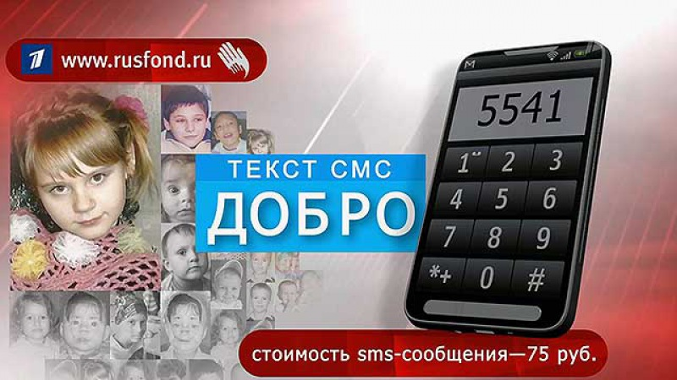

## ****Волонтер или доброволец?****

Не имеет значения, так как “волонтер” – слово французского происхождения, а “доброволец” – слово отечественное. Употреблять можно в зависимости от контекста. Предпочтение лучше отдавать отечественному слову, так как подсознательно мы понимаем значение корней, из которых состоит слово: добро и воля.

## ****Кого можно назвать настоящим волонтером?****

Многие думают, что волонтеры – это те, кто не берет денег или другое поощрение за свой труд. Бесплатность труда добровольцев является лишь признаком, а не сутью добровольчества. Слишком низко оценивать настоящего волонтера тем, что берет он деньги за работу или нет. Если вы рассуждаете именно так, то для вас волонтер предстает как «недалекий человек».

Поэтому настоящий доброволец – это пример нравственности и здорового образа жизни, толерантности и сотрудничества, осознанности и бескорыстия. Об этом говорит Всемирная декларация добровольцев.

## ****Отличительные признаки добровольчества?****

Чем подлинная добровольческая деятельность отличается от трудовой деятельности, социальной защиты, педагогической практики, внеурочной деятельности школьников и студентов, а также благотворительной деятельности?

1. Осознанность – первый и наиболее важный отличительный признак. Порыв к добровольческой деятельности должен идти изнутри человека – от собственных убеждений и ценностей. Доброволец глубоко осознает и оценивает свои мотивы, цели и задачи, ход и средства добровольческой деятельности.

2. Инициативность характеризует настоящих добровольцев, их хозяйское отношение и гражданское участие в жизни общества. Можно сказать: «Волонтер не ждет, когда его попросят что-то сделать, он видит, что нужно делать, или спрашивает об этом сам!»

3. Добровольность – доброволец действует без какого-либо принуждения. Если человек действует под административным нажимом, по воле «авторитетного» человека, на основе устава организации, по распорядку учебного заведения, то он не волонтер.

4. Бескорыстие – это безвозмездный труд, а также не полностью оплачиваемый, при условии, что за подобный труд человек мог бы реально получить большую оплату. Настоящий волонтер не мотивируется вторичными выгодами: профессиональный рост, расширение социальных связей, публикации в СМИ и др. Если личных выгод не будет, он всё равно будет заниматься добровольческой деятельностью.

5. Личное действенное (непосредственное) участие в добровольческих проектах отличает волонтера от жертвователя денег, руководителя благотворительного фонда и т.п. Кроме руководящей, образовательной или консультативной деятельности настоящий волонтер наряду с другими непосредственно участвует в добровольческих проектах, так как личный пример – это главный убедительный аргумент в мотивировании других!

Настоящий волонтер руководствуется осознанным желанием совершать поступки (деятельность) на благо других людей и общества, а не поиском выгоды для себя или группы, к которой он принадлежит.



***Пословицы и поговорки о добре и доброте:***

  
— Учись доброму — плохое на ум не пойдёт.  
— Про доброе дело говори смело.  
— Жизнь дана на добрые дела.  
— Худо жить без ласкового слова.  
— Доброе слово лечит, а злое калечит.  
— Добряк добро творит, быть может, и, не зная, что от этого болит душа у негодяя.  
— Не одежда красит человека, а его добрые дела.  
— Злой плачет от зависти, а добрый от радости.  
— Добрые слова дороже богатства.  
— Не ищи красоты, ищи доброты.



